Лабораторная работа № 3

ЭЛЕКТРИЧЕСКАЯ ИЗОЛЯЦИЯ
И ЗАЗЕМЛЕНИЕ

Без разрешения
преподавателя
стенд не включать!

Экспериментальная часть
Описание измерительного стенда

Измерительный стенд включает в себя модель трехфазной электрической сети, имитаторы заземляющих устройства и грунта с электродами, измерительные приборы. Измерение сопротивлений изоляции осуществляется мегаомметром М4100. Измерение сопротивления заземляющего устройства и удельного сопротивления грунта осуществляется прибором М-416.
Переключателем «Варианты» установить номер своей бригады. Шестая бригада устанавливает №1.
Из табл. 1 выписать соответствующую строку исходных данных.

Таблица 1
Исходные данные
№ варианта | Расположение электродов | Измеренное удельное сопротивление грунта ρ, Ом·м | Длина естественного заземлителя l_{е} , м | Вид грунта | Длина электрода  l_{э} , м | Отношение расстояния между электродами к их длине a/l_{э} | Влажность грунта | Расчётное удельное сопротивление грунта ρ_{РАСЧ} ,  Ом·м
1 | По контуру |  | 200 |  | 2,0 | 3,0 | Большая
2 | В ряд |  | 300 |  | 2,5 | 1,0 | Малая
3 | В ряд |  | ------ |  | 3,0 | 2,0 | Средняя
4 | По контуру |  | 25 |  | 2,0 | 3,0 | Малая
5 | В ряд |  | 50 |  | 3,0 | 2,0 | Большая

Порядок выполнения работы

1. Измерение сопротивлений изоляции
трёхфазной электрической сети

  - Включить тумблер «СЕТЬ».
  - Вставить наконечники проводов мегаомметра М4100 согласно таблице 1 и, вращая ручку мегаомметра с частотой около 60 об/мин, снять показания прибора по соответствующей шкале. Показания снимаются при остановившейся стрелке прибора в момент вращения ручки.
  - Полученные данные занести в табл. 2 и сравнить их с нормами на величину сопротивления изоляции. Сделать вывод об исправности изоляции на различных участках трёхфазной электрической сети.

Таблица 2
Участок сети | W₁-W₂ | W₁- | W₂- | A - | B - | C - | A - B | B - C | A - C
R_{из}, MOм

2. Измерение сопротивления заземляющего устройства

С помощью прибора М-416, включённого по схеме рис.1, измерить сопротивление заземляющего устройства R_{зу} и сделать вывод о соответствии его величины нормативному значению. Измерения проводить в следующем порядке:
– переключатель В1 установить в положение «х1»;
– нажать кнопку Кн и, вращая ручку «Реохорд», добиться максимального приближения стрелки-индикатора к нулю.
Результат измерений равен произведению показаний шкалы реохорда на множитель переключателя В1. Если измеряемое сопротивление окажется больше 10 Ом, переключатель В1 установить в положение «х5», «х20» или «х100» и повторить измерения.

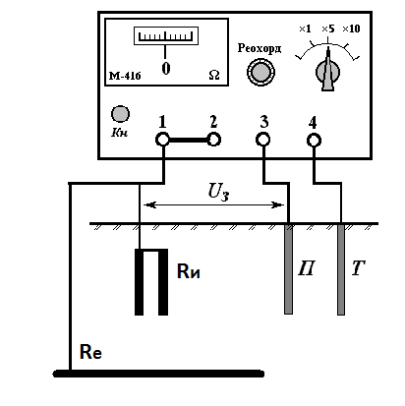
Рис. 1. Схема измерение сопротивления заземлителя

3. Измерение удельного сопротивления грунта.

Для этого прибор М-416 включить по схеме рис.2. Измерения проводить в порядке, описанном в п.2. Величина удельного сопротивления грунта ρ определяется по формуле ρ = 2πа_{ИЗМ}R,
где R – показание прибора, Ом; а_{ИЗМ} = 8 м – расстояние между измерительными электродами для прибора М-416.

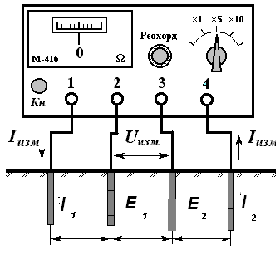
Рис. 2. Схема измерения удельного сопротивления грунта

По табл. 3, используя величину измеренного удельного сопротивления грунта ρ, определить тип грунта и выбрать климатический коэффициент ψ, учитывающий влажность грунта (см. табл. 1).
Таблица 3
Характер грунта | ρ, Ом·м | Климатические коэффициенты
Характер грунта | ρ, Ом·м | Ψ₁ | Ψ₂ | Ψ₃
Песок | 700 | 2,4 | 1,56 | 1,2
Суглинок | 100 | 2,0 | 1,5 | 1,4
Глина | 40 | 2,4 | 1,36 | 1,2
Известняк | 1500 | 2,5 | 1,5 | 1,2
Торф | 20 | 1,4 | 1,1 | 1,0
Примечание: Ψ₁ соответствует большой, Ψ₂ – средней, Ψ₃ – малой влажности грунта.

Определить расчётную величину удельного сопротивления грунта по формуле:
ρ_{расч} = ρ·ψ,
Полученные данные занести в таблицу 1 (в строку своего варианта).

4. Выполнить расчёт заземляющего устройства
(см. Приложение к лабораторной работе).

Содержание отчёта
- Результаты измерений изоляции, оформленные в виде таблицы.
- Схема и результат измерения сопротивления заземляющего устройства и выводы о его соответствии нормам.
- Схема и результат измерения удельного сопротивления грунта, вывод о типе грунта.
- Расчёт заземляющего устройства по варианту задания (см. приложение к лабораторной работе).

